ديسمبر2023 مديرية التربية لولاية تيبازة
متوسطة: قويدر الونفوفي - الحطاطبة - المدة: ساعة ونصف
المستوى: الأولى متوسط ﴿ الإختبار الثلاثي الأول في مادة العلوم الفيزيائية والتكنولوجيا ﴾ السنة الدراسية: 2023- 2024

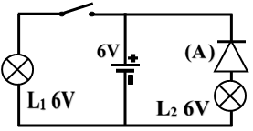
التمرين الأول (06 ن):
لاحظ المخطط النظامي الموضح في الشكل المقابل :
1)-حدد نوع ربط المصباح (L1) مع المصباح (L2)؟
نوع ربط المصباحين: ...............................................

2)-سمّ العنصر (A) وما وظيفته في الدارة؟
اسم العنصر (A) | وظيفته (دوره)
................................ | .............................................................................................
3)-صف ماذا يحدث للمصباح (L1) والمصباح (L2) عند غلق القاطعة؟ علّل إجابتك؟
..................................................................................................................................................
..................................................................................................................................................
..................................................................................................................................................
4)-اعد رسم المخطط النظامي حتى يتوهج المصباحان، ثم مثّل عليه الجهة الاصطلاحية للتيار الكهربائي.

أرسم المخطط في الإطار المقابل

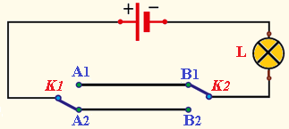التمرين الثاني (06 ن):
اشتكى أفراد عائلة محمد من إضاءة مصباح الرواق من مكان واحد فقط،
فاقترح عليهم مخطط نظامي لدارة كهربائية يمكنهم من حل مشكلتهم.
1)-سم هذا النوع من الدارات الكهربائية؟ ومتى نستعملها؟:
...............................................................................................................
.....................................................................................................................
2)-أعط مثالين عن استعمال هذا النوع من الدارات؟: ...........................و .....................
3)-أكمل جدول الحقيقة، بوضع رقم 1 في حالة توهج المصباح و0 في حالة عدم توهجه.
القاطعة K₁ | القاطعة K₂ | حالة المصباح
A₁ | B₁ | ...
A₁ | B₂ | ...
A₂ | B₂ | ...
A₂ | B₁ | ...

اقلب الصفحة
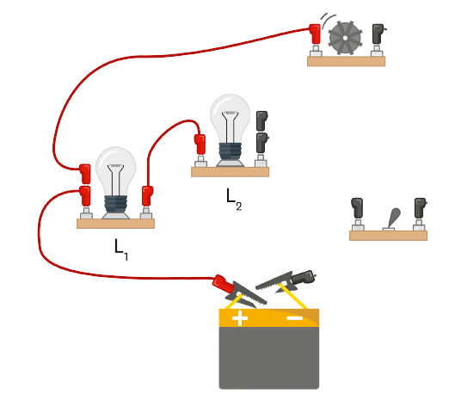
الوضعية الإدماجية (08 ن):
في حصة الأعمال المخبرية فوج الأستاذ التلاميذ وقدم لكل فوج
الأدوات الآزمة لتشغيل دارة كهربائية، فقام الفوج الأول بإنجاز
دارة كهربائية تحتوي على بطارية مسطحة، قاطعة بسيطة، مصباحان
متماثلان، وأسلاك التوصيل. كما هو موضح في الشكل المقابل.
باعتماد على ما درسته في هذا المقطع أجب على الأسئلة التالية:
1)- تحديد نوع الربط في دارة:
؟ L2 معL1أ)- حدد نوع ربط المصباح
………………………………………………………………….
)؟ L2 وL1 ب)- حدد نوع ربط المحرك بالنسبة للمصباحين(
………………………………………………………………….
ج) - ما نوع الربط في هذه الدارة؟
…………………………………………………………………………..
من غمده؟ علل إجابتك؟ " القاطعة مغلقة" L12) - صف ماذا يحدث لو ننزع المصباح
..........................................................................................................................................................
............................................................................................................................................................
............................................................................................................................................................
3)- ماذا يحدث لو نضع سلك ناقل بين طرفي المحرك الكهربائي؟ " مع العلم أن القاطعة مغلقة "
.............................................................................................................................................................
.............................................................................................................................................................
.............................................................................................................................................................
4)- أرسم المخطط النظامي لهذه الدارة الكهربائية في حالة وضع سلك ناقل بين طرفي المحرك مع تحديد الجهة الاصطلاحية للتيار الكهربائي.

أرسم المخطط في الإطار المقابل

5)- كيف نتجنب خطورة وآثار الدارة الكهربائية المستقصرة؟
...............................................................................................................................................
...............................................................................................................................................
...............................................................................................................................................

بالتوفيق يا نجوم الفيزياء

